
牡一中高一数学5月月考测试
一选择题(每小题5分共14题70分)
1.给出下列说法：
①在圆柱的上、下底面的圆周上各取一点，则这两点的连线是圆柱的母线；
②有一个面是多边形，其余各面都是三角形的几何体是棱锥；
③棱台的上、下底面可以不相似，但侧棱长一定相等.
其中正确说法的个数是（ ）
A. 0 B. 1 C. 2 D. 3
【答案】A
【解析】
【分析】
①②③根据定义得结论不一定正确.④画图举出反例说明题目是错误的.
【详解】解：①不一定，只有这两点的连线平行于轴时才是母线;
②不一定,因为“其余各面都是三角形”并不等价于“其余各面都是有一个公共顶点的三角形”,如图（1）所示;
③不一定．当以斜边所在直线为旋转轴时，其余两边旋转形成的面所围成的几何体不是圆锥，如图（2）所示,它是由两个同底圆锥组成的几何体;
④错误,棱台的上、下底面是相似且对应边平行的多边形,各侧棱延长线交于一点,但是侧棱长不一定相等．
故答案为:A
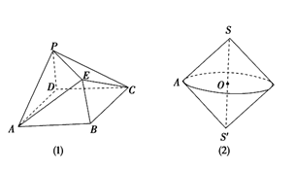
【点睛】(1)要想真正把握几何体的结构特征,必须多角度、全面地去分析,多观察实物,提高空间想象能力;
(2)紧扣结构特征是判断的关键,熟悉空间几何体的结构特征,依据条件构建几何模型,在条件不变的情况下,变换模型中的线面关系或增加线、面等基本元素,然后再依据题意判定;
(3)通过反例对结构特征进行辨析，即要说明一个命题是错误的,只要举出一个反例即可．
2.若，给出下列不等式：①；②；③；④．其中正确的不等式是（ ）
A. ①④ B. ②③ C. ①③ D. ②④
【答案】C
【解析】
【分析】
根据不等式的性质判定或举出反例即可.
【详解】对①,因为,故,又,故成立.故①正确.
对②,当,时不成立.故②错误.
对③,构造函数,则,故为增函数,又,故,故③正确.
对④, 当,时不成立.故④错误.
故选：C
【点睛】本题主要考查了不等式的性质,属于中等题型.
3.不等式的解集是（ ）
A. B.
C. 或 D.
【答案】D
【解析】
【分析】
由得出，解出即可.
【详解】由，得，解得，
所以不等式的解集是，
故选：D.
【点睛】本题考查绝对值不等式解法，考查运算求解能力，属于基础题.
4.如图所示的组合体，其结构特征是（ ）
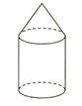
A. 由两个圆锥组合成的 B. 由两个圆柱组合成的
C. 由一个棱锥和一个棱柱组合成的 D. 由一个圆锥和一个圆柱组合成的
【答案】D
【解析】
【分析】
根据圆柱与圆锥的结构特征，即可判定，得到答案.
【详解】根据空间几何体的结构特征，可得该组合体上面是圆锥，下接一个同底的圆柱，故选D.
【点睛】本题主要考查了空间几何体的结构特征，其中解答熟记圆柱与圆锥的结构特征是解答的关键，着重考查了分析问题和解答问题的能力，属于基础题.
5.不等式的解集是（ ）
A. 或 B.
C. D. 或
【答案】D
【解析】
【分析】
移项通分后，利用分式不等式的解法求解即可.
【详解】由得，即，解得或，
所以不等式的解集是或，
故选：D.
【点睛】本题考查分式不等式的解法，分式不等式一般转化为整式不等式进行求解，转化时需要注意等价性，不要忽视了分母不为零，属于基础题.
6.设，，均为正实数，则三个数，，( )
A. 都大于2 B. 都小于2
C. 至少有一个不大于2 D. 至少有一个不小于2
【答案】D
【解析】
【详解】由题意得，
当且仅当时，等号成立，
所以至少有一个不小于，故选D.
7.如果关于的不等式的解集为，则关于的不等式的解集为（ ）
A. B.
C. D.
【答案】C
【解析】
【分析】
根据不等式的解集以及根与系数的关系，求出，，代入，化简得，利用一元二次不等式的解法，即可得解.
【详解】关于的不等式的解集为，
所以和是方程的两实数根，且，
由根与系数的关系得解得，，
所以，，，
所以不等式化为，
即，即，
解得或，
则该不等式的解集为.
故选：C.
【点睛】本题考查了一元二次不等式的解法，考查了一元二次方程的根与系数的关系，属于基础题.
8.一个长方体去掉一个小长方体，所得几何体的正视图与侧（左）视图分别如图所示，则该几何体的俯视图为( )
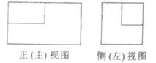
A. 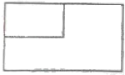 B. 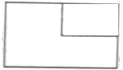
C. 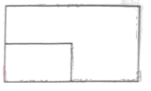 D. 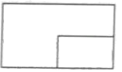
【答案】C
【解析】
【分析】
从正视图和侧视图上分析，去掉的长方体的位置应该在的方位，然后判断俯视图的正确图形．
【详解】由正视图可知去掉的长方体在正视线的方向，从侧视图可以看出去掉的长方体在原长方体的右侧， 由以上各视图的描述可知去掉的长方体在原长方体的右上方，其俯视图符合C选项．
故选C．
点评：本题考查几何体的三视图之间的关系，要注意记忆和理解“长对正、高平齐、宽相等”的含义．
考点：三视图．

9.若的三边，，的倒数成等差数列，则（ ）
A. B. C. D. 无法确定
【答案】B
【解析】
【分析】
根据的三边，，的倒数成等差数列，得出，假设，根据大边对大角以及不等式的性质，得出，与题中矛盾，从而得出.
【详解】的三边，，的倒数成等差数列，
，
假设，则为最大边，
，，
，，，这与题中矛盾，
，
故选：B.
【点睛】本题主要考查不等式的性质，考查学生的推理能力，属于基础题.
10.设 ，，，若，，则的最大值为（ ）
A. 2 B. C. 1 D.
【答案】C
【解析】
【详解】试题分析：∵a^{x}＝b^{y}＝3，
∴，
∴
当且仅当a=b时取等号
故选：C
考点：基本不等式在最值问题中的应用
11.若，则使成立的一个充分不必要条件是（ ）
A. B. C. 或 D. 且
【答案】B
【解析】
【分析】
根据不等式表示的平面区域，结合充分条件、必要条件的判定，即可求解.
【详解】如图所示，所表示的区域为正方形以外的部分，记为集合，
而所表示的区域为以原点为圆心，1为半径的圆的外部，记为集合，
显然，所以是的一个充分不必要条件.
故选:B
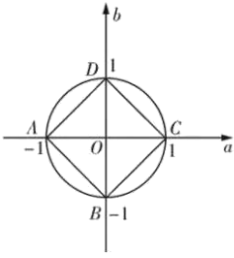
【点睛】本题主要考查了简单的线性规划问题，以及充分条件、必要条件的判定，着重考查了数形结合思想，以及推理与论证能力.
12.一个正方体内接于一个球，过球心作一个截面，如图所示，则截面的可能图形是（ ）
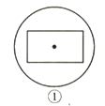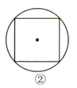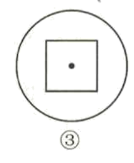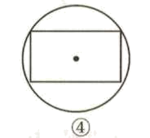
A. ①③④ B. ②④ C. ②③④ D. ①②③
【答案】A
【解析】
【分析】
分别当截面平行于正方体的一个面时，当截面过正方体的两条相交的体对角线时，当截面既不过体对角线也不平行于任一侧面时，进行判定，即可求解.
【详解】由题意，当截面平行于正方体的一个面时得③；当截面过正方体的两条相交的体对角线时得④；当截面既不过正方体体对角线也不平行于任一侧面时可能得①；无论如何都不能得②.故选A.
【点睛】本题主要考查了正方体与球的组合体的截面问题，其中解答中熟记空间几何体的结构特征是解答此类问题的关键，着重考查了空间想象能力，以及推理能力，属于基础题.
13.若,则的最小值是( )
A. B. C. D. 不存在
【答案】B
【解析】
考点：基本不等式．
专题：计算题．
分析：先将函数解析式变形为2x+2x+，凑出乘积为定值，然后利用基本不等式求出函数的最小值．
解答：解：因为x＞0，
又=2x+2x+≥3=3，
当且仅当2x=时取等号，
所以4x+的最小值是3，
故选B．
点评：本题考查利用基本不等式求函数最值，注意利用基本不等式使用的条件是：一正、二定、三相等，属于基础题．
14.函数的最小值是（ ）
A. B. C. D.
【答案】B
【解析】
分析】
将变形为，再利用柯西不等式求得的最小值，从而可求出的最小值.
【详解】
根据柯西不等式，
得
当且仅当，即时等号成立.
此时，，
故选：B.
【点睛】本题主要考查利用柯西不等式求最小值的问题，属于基础题.
二填空题(每小题5分共6题30分)
15.不等式的解集为__________.
【答案】.
【解析】
【分析】
根据一元二次不等式的解法，即可求得原不等式的解集.
【详解】由，得，从而解得，
所以，不等式的解集为，
故答案为：.
【点睛】本题主要考查一元二次不等式的解法，属于基础题.
16. 在实数范围内，不等式|2x-1|+|2x+1|≤6的解集为__________
【答案】
【解析】
试题分析：解：由不等式|2x-1|+|2x+1|≤6，可得 ①-(2x-1)+(-2x-1)≤6, x＜-，或 ②-(2x-1)+(2x+1)≤6
-≤x＜，或③2x-1+2x+1≤6,X解①得-≤x＜-，解②得-≤x＜，解③得≤x≤把①②③解集取并集可得不等式的解集为
考点：分式不等式
点评：本题主要考查分式不等式的解法，体现了等价转化和分类讨论的数学思想，属于中档题．

17.若不等式的解集中的整数有且仅有1，2，3，则的取值范围是
【答案】
【解析】
【详解】由得
由整数有且仅有1，2，3知，解得

18.如图所示，水平放置的△ABC的斜二测直观图是图中的，已知，，则AB边的实际长度是______.
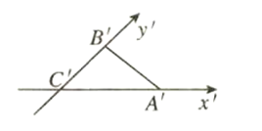
【答案】10
【解析】
由斜二测画法，可知△ABC是直角三角形，且∠BCA＝90°，AC＝6，BC＝4×2＝8，则AB＝.
点睛：1.用斜二测法得直观图：“保平行，横不变，纵减半”是画图的标准；
2.平面多边形的斜二测画法的直观图与原图的面积关系：一个平面多边形的面积为S_{原}，它的斜二测画法直观图的面积为S_{直}，则有S_{直}＝S_{原}(或S_{原}＝2S_{直}).

19.已知是正数，且，则的最小值是__________.
【答案】9
【解析】
【分析】
首先根据题意，利用代“1”法，可得，再借助柯西不等式，即可得出结论.
【详解】是正数，且，
，
当且仅当，，时取等号，
的最小值是9.
故答案为：9.
【点睛】本题主要考查利用柯西不等式求最小值的问题，属于基础题.
20.两个正实数满足，则满足恒成立的取值范围__________.
【答案】
【解析】
【分析】
由基本不等式和“1”的代换，可得的最小值为，再由不等式恒成立思想可得，解不等式可得所求范围.
【详解】由，，，
可得，
当且仅当式取得等号，
的最小值为，
即有，解得.
故答案为：.
【点睛】本题考查基本不等式的应用，考查不等式恒成立问题以及一元二次不等式的解法，对于不等式恒成立问题，常转化为最值来处理，考查计算能力，属于中档题.

